Воспитательное мероприятие «Ты и твоя будущая профессия»
Воспитатель Москаленко Д.Б.
Цель мероприятия: профессиональная ориентация, социализация воспитанников.

Задачи:
Воспитательные: воспитание самостоятельности, ответственности за принимаемое решение, открытости, позитивного отношения к жизни.
Обучающие: ознакомление с классификацией профессий по предметам труда в игровой форме; создание информационного пространства о профессиях.
Развивающие: развитие любознательности, расширение кругозора, развитие логического мышления, быстроты реакции, внимательности, устной диалогической речи.

Оборудование:
- Телевизор.
- Видеоролик о профессиях.
- Раздаточный материал.
- Иллюстрации различных профессий.

Форма мероприятия: беседа, игровая форма.

План:
- Вступительное слово.
- Просмотр видеоролика «Все профессии нужны, все профессии важны».
- Загадки о профессиях.
- Кроссворд о профессиях.
- Определение профессий по объекту действия.
- Пословицы о профессиях.
- Беседа о выборе профессии.
- Заключительное слово.

Ход мероприятия:

- Вступительное слово.
Нашу встречу мне хочется начать с известных строк В.В. Маяковского:
У меня растут года,
Будет и семнадцать.
Где работать мне тогда?
Чем заниматься?
Выбор профессии у вас, друзья, впереди. Но многие из вас, наверняка, уже задумывались над этой проблемой. Чтобы найти любимую работу, нужно, прежде всего, хорошо знать, какие профессии вообще есть на свете. В мире насчитывается более 50 тысяч профессий. А теперь, давайте познакомимся с различными профессиями.

2. Просмотр видеоролика.

3. Загадки о профессиях.

а) Я читаю вам стихотворение, а вы называете профессию, там, где я делаю паузу.
Поезд водит …(машинист),
Пашет в поле …(тракторист),
Самолетом правит …(летчик),
Клеит книжки … (переплетчик),
В школе учит нас … (учитель),
Строит здания … (строитель),
Красит стены нам … (маляр),
Столы делает … (столяр),
Песни нам поет …(певец),
Торговлей занят …(продавец),
На станке ткет ткани …(ткач),
От болезней лечит …(врач),
Лекарства выдает нам …(аптекарь),
Хлеб печет в пекарне …(пекарь),
Нарисует нам …(художник),
Сапоги сошьет …(сапожник),
Нам печку сложит на зиму …(печник),
Обслужит в поезде нас …(проводник),
Потушит вмиг пожар …(пожарник),
На крайнем севере работает …(полярник),
С другого языка переведет …(переводчик),
Исправит кран …(водопроводчик),
Часы чинит …(часовщик),
Грузит краном …(крановщик),
Рыбу ловит …(рыбак),
Служит в море …(моряк),
В машине возит груз …(шофер),
Хлеб убирает …(комбайнер),
В доме свет провел …(монтер),
В шахте трудится …(шахтер),
В жаркой кузнице …(кузнец),
Кто все знает …(молодец)!

б) Теперь угадываем профессию, к которой относится ряд слов:
- Рисунок, проект, план, город, гармония, чертеж, конструкции, строительство, здания, памятники, точность (архитектор).
- Ткань, раскрой, лекало, костюм, ножницы, ателье, аккуратность (портной, швея, закройщик).
- Доска, класс, оценки, парты, дневники, учебники, грамотность (учитель).
- Белый халат, больной, поликлиника, диагноз, лекарства, человеколюбие (врач).
- Газета, новости, современность, люди, редакция, факты, события, общительность (журналист).
- Земля, природа, поле, теплица, сад, растения, плоды, зерно, удобрения, урожай, трудолюбие (агроном).
- Платформа, вокзал, пассажиры, локомотив, кабина, рельсы, светофор, вагоны, ответственность (машинист).
- Деньги, посетители, клиенты, вклад, сберегательная книжка, документы, аккредитивы, личный счет, внимательность (банкир).
- Театр, зрители, сцена, премьера, аплодисменты, костюм, грим, занавес, выразительность (артист).
- Стройка, кирпич, бетон, глазомер, конструкции, свежий воздух, стена, кладка, терпеливость (строитель).
- Продукты, весы, касса, покупатели, товары, деньги, прилавки, сдача, вежливость (продавец).

4. Кроссворд о профессиях.
По горизонтали:
1. Специалист по изучению спроса и предложения на товары и услуги, а также планированию мероприятий помогающих повысить доходность.
3. Профессия, содержание деятельности, которой является учёт основных средств, материальных ценностей, начисление заработной платы, налогов, расчёты с поставщиками и заказчиками.
5. Занимается техническим обслуживанием и ремонтом автотранспортных средств.
6. Осуществляет ремонт производственного оборудования. Выполняет такие виды работ как: сборка, разметка, замена или реставрация механизмов, рубка металла, опиловка металла, гибка металла, нарезание резьбы, сборочные работы.
7. К этой профессии можно отнести:
· людей, получивших юридическое образование;
· правоведов, учёных, изучающих право;
· практикующих специалистов в области права.
8. Специалист занимающейся организацией работ по подготовке почвы к посеву и посадке, разработкой мероприятий по приготовлению и внесению удобрений в почву. Осуществляет контроль за подготовкой семян и посадочного материала. Изучает и внедряет передовые методы возделывания полевых, садовых, огородных культур.
По вертикали:
2. Специалист, занимающийся разработкой и проверкой программ.
4. Специалист, который занимается разработкой планов зданий, их фасадов – в целом, в деталях, а также внутренних пространств.
9. "Приходи к нему лечиться и корова, и волчица".
10. Профессия, содержание деятельности, которой является изучение человеческого организма, предупреждение болезни, ставит диагноз, назначение лечения.

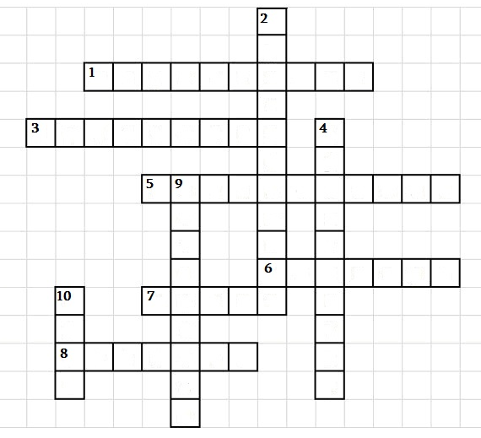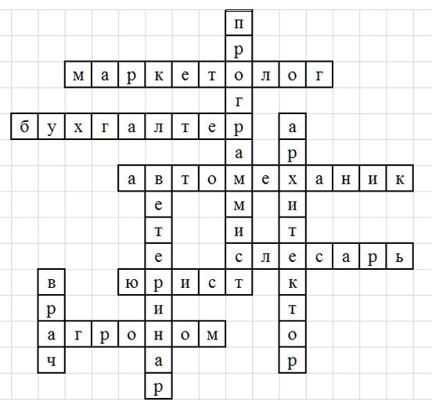

- Определение профессий по объекту действия.
Все профессии, как известно, принято подразделять на 5 категорий в зависимости от типа взаимоотношений человека и объекта действия: «человек – природа», «человек – человек», «человек – техника», «человек – художественный образ», «человек – знаковая система». Задание разминки состоит в следующем. Названные профессии необходимо правильно отнести к одному из перечисленных типов.
- «Ч – худ. образ»: скульптор, художник, искусствовед, ювелир, швея, вышивальщица, стеклодув, фотограф, композитор, пианист, артист.
- «Ч – природа»: геолог, метеоролог, лесник, эколог, микробиолог, зоотехник, животновод, садовод, овцевод, пчеловод, ветеринар.
- «Ч – техника»: электромонтер, машинист экскаватора, крановщик, слесарь – сантехник, сварщик, машинист локомотива, автомеханик, водитель трамвая, пилот.
- «Ч – человек»: секретарь, проводник пассажирского вагона, официант, парикмахер, продавец, переводчик, адвокат, участковый инспектор, врач, медсестра, учитель, кондуктор.
- «Ч – знак: оператор ЭВМ, программист, математик, бухгалтер, чертежник, картограф, экономист, астроном, оператор связи, телефонист.

6. Пословицы о профессиях.
О какой профессии говорят эти пословицы и поговорки?
Военнослужащий:
- Береги землю родную, как мать любимую.
- Жить – Родине служить.
- Для Родины своей ни сил, ни жизни не жалей.
Кузнец:
- Тяжело молоту, тяжело и наковальне.
- Куй железо, пока горячо.
- Не огонь железо калит, а мех.
Повар:
- Что в котел положишь, то и вынешь.
- Недосол на столе, пересол – на спине.
- Не котел варит, а стряпуха.
- Кашу маслом не испортишь.
Портной:
- Не игла шьет, а руки.
- Как скроишь, так и тачать станешь.
- Как шьется, так и носиться.
- Где шьют, там и порют.
Шофер:
- Обратная дорога всегда короче.
- Умный товарищ – половина дороги.
- Тише едешь – дальше будешь.

- Беседа о выборе профессии.
Ребята, есть ли среди вас такие, которые уже выбрали свою будущую профессию? Чем основан ваш выбор?
Формула выбора профессии
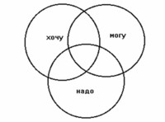
Как объяснить эту формулу? В ней всего три величины:
- Хочу – это все, что мне нравится, к чему лежит душа;
- Могу – это все, что мне по силам, по способностям;
- Надо – это все, что нужно для общества, страны.
Вместе получается формула осознанного выбора профессии. Осознанный выбор – это такой выбор, при котором человек учитывает и личные стремления (хочу), и свои возможности (могу), и потребности общества в это профессии именно в данный момент (надо).

- Заключительное слово.
Спасибо всем за активность, успехов в выборе профессии!

